СОВЕТ народных депутатов

БОЛЬШЕАЛАБУХСКОГО СЕЛЬСКОГО ПОСЕЛЕНИЯ

Грибановского МУНИЦИПАЛЬНОГО района

Воронежской области

Р Е Ш Е Н И Е

от 08.10.2020 года № 14
с. Большие Алабухи

О внесении дополнений в генеральный план Большеалабухского сельского поселения Грибановского района Воронежской области

В соответствии Градостроительным кодексом Российской Федерации, Федеральным законом от 06.10.2003 г. № 131-ФЗ «Об общих принципах организации местного самоуправления в Российской Федерации», законом Воронежской области от 07.07.2006 г. № 61-ОЗ «О регулировании градостроительной деятельности в Воронежской области», Уставом Большеалабухского сельского поселения, на основании заключения о результатах публичных слушаний по проекту дополнения генерального плана Большеалабухского сельского поселения, с учетом протокола публичных слушаний по проекту дополнений генерального плана, Совет народных депутатов

РЕШИЛ:

1. Внести в генеральный план Большеалабухского сельского поселения Грибановского района Воронежской области, утвержденный решением Совета народных депутатов Большеалабухского сельского поселения 22.03.2012 г. № 121 «Об утверждении Генерального плана Большеалабухского сельского поселения Грибановского района Воронежской области» дополнения в части установления границы села Большие Алабухи, села Власовка, посёлка Верхний Затон Большеалабухского сельского поселения согласно приложению, к настоящему решению:
2. Обнародовать настоящее решение и разместить на официальном сайте сельского поселения в сети интернет.
3. Настоящее решение вступает в силу со дня официального обнародования.

Глава сельского поселения В.В.Сорокина

Приложение
к решению Совета народных депутатов
Большеалабухского сельского поселения
Грибановского муниципального района
Воронежской области
от 08.10.2020 г. № 14

СВЕДЕНИЯ О ГРАНИЦАХ НАСЕЛЕННЫХ ПУНКТОВ СЕЛА БОЛЬШИЕ АЛАБУХИ, ПОСЕЛКА ВЕРХНИЙ ЗАТОН,
СЕЛА ВЛАСОВКА ТЕКСТОВОЕ, ГРАФИЧЕСКОЕ ОПИСАНИЕ МЕСТОПОЛОЖЕНИЯ ГРАНИЦ НАСЕЛЕННЫХ ПУНКТОВ, ПЕРЕЧЕНЬ КООРДИНАТ ХАРАКТЕРНЫХ ТОЧЕК ГРАНИЦ НАСЕЛЕННЫХ ПУНКТОВ

ОПИСАНИЕ МЕСТОПОЛОЖЕНИЯ ГРАНИЦ
село Большие Алабухи Большеалабухского сельского поселения
Грибановского муниципального района Воронежской области (наименование объекта, местоположение границ которого описано
(далее - объект)

Раздел 1

Сведения об объекте
№ п/п |  | Описание характеристик
1 |  | 3
1 | Местоположение объекта | Воронежская область, Грибановский муниципальный район, Большеалабухское сельское поселение, село Большие Алабухи
2 | Площадь объекта ±  величина погрешности определения  площади (P ± Дельта P) | 3828566+/-34242 м2
3 | Иные характеристики | -

Раздел 2
Сведения о местоположении границ объекта
1. Система координат: МСК - 36, зона 2
2. Сведения о характерных точках границ объекта
Обозначение характерных точек границ | Координаты, м |  |  | Метод определения координат характерной точки |  |  | Средняя квадратическая погрешность положения характерной точки (М^, м |  | Описание обозначения точки на местности (при наличии)
 | X |  | Y
1 | 2 |  | 3 | 4 |  |  | 5 |  | 6
1 | 505489.50 |  | 2301965.52 | Картометрический |  |  | 5.00 |  | -
2 | 505491.99 |  | 2301974.96 | Картометрический |  |  | 5.00 |  | -
3 | 505497.92 |  | 2301995.76 | Картометрический |  |  | 5.00 |  | -
4 | 505506.18 |  | 2302027.47 | Картометрический |  |  | 5.00 |  | -
5 | 505499.45 |  | 2302052.71 | Картометрический |  |  | 5.00 |  | -
6 | 505404.85 |  | 2302177.40 | Картометрический |  |  | 5.00 |  | -
7 | 505433.42 |  | 2302237.41 | Картометрический |  |  | 5.00 |  | -
8 | 505461.09 |  | 2302275.85 | Картометрический |  |  | 5.00 |  | -
9 | 505525.23 |  | 2302367.48 | Картометрический |  |  | 5.00 |  | -
10 | 505539.78 |  | 2302425.69 | Картометрический |  |  | 5.00 |  | -
11 | 505542.93 |  | 2302492.57 | Картометрический |  |  | 5.00 |  | -
12 | 505520.83 |  | 2302632.79 | Картометрический |  |  | 5.00 |  | -
13 | 505392.59 |  | 2302696.74 | Картометрический |  |  | 5.00 |  | -
14 | 505352.90 |  | 2302721.53 | Картометрический |  |  | 5.00 |  | -
15 | 505360.00 |  | 2302766.27 | Картометрический |  |  | 5.00 |  | -
16 | 505402.07 |  | 2302931.20 | Картометрический |  |  | 5.00 |  | -
17 | 505416.03 |  | 2303002.71 | Картометрический |  |  | 5.00 |  | -
18 | 505386.57 |  | 2303029.67 | Картометрический |  |  | 5.00 |  | -
19 | 505306.82 |  | 2303025.82 | Картометрический |  |  | 5.00 |  | -
20 | 505240.55 |  | 2303016.18 | Картометрический |  |  | 5.00 |  | -
21 | 505190.51 |  | 2303011.33 | Картометрический |  |  | 5.00 |  | -
22 | 505145.10 |  | 2303044.52 | Картометрический |  |  | 5.00 |  | -
23 | 505132.13 |  | 2303063.04 | Картометрический |  |  | 5.00 |  | -
24 | 505140.15 |  | 2303086.58 | Картометрический |  |  | 5.00 |  | -
25 | 505157.30 |  | 2303090.99 | Картометрический |  |  | 5.00 |  | -
26 | 505232.59 |  | 2303081.45 | Картометрический |  |  | 5.00 |  | -
27 | 505447.89 |  | 2303116.65 | Картометрический |  |  | 5.00 |  | -
28 | 505446.91 |  | 2303145.47 | Картометрический |  |  | 5.00 |  | -
29 | 505419.29 |  | 2303172.59 | Картометрический |  |  | 5.00 |  | -
30 | 505393.22 |  | 2303258.18 | Картометрический |  |  | 5.00 |  | -
31 | 505390.68 |  | 2303295.25 | Картометрический |  |  | 5.00 |  | -
32 | 505368.33 |  | 2303294.70 | Картометрический |  |  | 5.00 |  | -
33 | 505322.29 |  | 2303318.69 | Картометрический |  |  | 5.00 |  | -
34 | 505279.66 |  | 2303367.52 | Картометрический |  |  | 5.00 |  | -
35 | 505226.53 |  | 2303421.50 | Картометрический |  |  | 5.00 |  | -
36 | 505152.99 |  | 2303482.34 | Картометрический |  |  | 5.00 |  | -
37 | 505066.23 |  | 2303514.61 | Картометрический |  |  | 5.00 |  | -
38 | 504927.97 | 2303546.78 |  |  | Картометрический | 5.00 |  | -
39 | 504808.83 | 2303578.74 |  |  | Картометрический | 5.00 |  | -
40 | 504727.63 | 2303636.70 |  |  | Картометрический | 5.00 |  | -
41 | 504577.41 | 2303798.41 |  |  | Картометрический | 5.00 |  | -
42 | 504408.51 | 2304002.93 |  |  | Картометрический | 5.00 |  | -
43 | 504331.97 | 2304085.74 |  |  | Картометрический | 5.00 |  | -
44 | 504184.74 | 2304205.57 |  |  | Картометрический | 5.00 |  | -
45 | 504053.43 | 2304302.98 |  |  | Картометрический | 5.00 |  | -
46 | 504038.94 | 2304310.94 |  |  | Картометрический | 5.00 |  | -
47 | 503967.60 | 2304382.79 |  |  | Картометрический | 5.00 |  | -
48 | 503907.46 | 2304427.08 |  |  | Картометрический | 5.00 |  | -
49 | 503836.56 | 2304499.36 |  |  | Картометрический | 5.00 |  | -
50 | 503745.53 | 2304596.65 |  |  | Картометрический | 5.00 |  | -
51 | 503694.93 | 2304637.10 |  |  | Картометрический | 5.00 |  | -
52 | 503617.33 | 2304658.79 |  |  | Картометрический | 5.00 |  | -
53 | 503518.11 | 2304682.39 |  |  | Картометрический | 5.00 |  | -
54 | 503463.66 | 2304669.84 |  |  | Картометрический | 5.00 |  | -
55 | 503419.87 | 2304639.99 |  |  | Картометрический | 5.00 |  | -
56 | 503389.95 | 2304589.83 |  |  | Картометрический | 5.00 |  | -
57 | 503383.75 | 2304509.08 |  |  | Картометрический | 5.00 |  | -
58 | 503398.13 | 2304455.87 |  |  | Картометрический | 5.00 |  | -
59 | 503454.72 | 2304355.71 |  |  | Картометрический | 5.00 |  | -
60 | 503509.56 | 2304246.20 |  |  | Картометрический | 5.00 |  | -
61 | 503519.33 | 2304186.86 |  |  | Картометрический | 5.00 |  | -
62 | 503517.50 | 2304136.97 |  |  | Картометрический | 5.00 |  | -
63 | 503537.46 | 2304111.31 |  |  | Картометрический | 5.00 |  | -
64 | 503553.34 | 2304113.79 |  |  | Картометрический | 5.00 |  | -
65 | 503560.88 | 2304105.34 |  |  | Картометрический | 5.00 |  | -
66 | 503557.65 | 2304095.74 |  |  | Картометрический | 5.00 |  | -
67 | 503545.99 | 2304087.90 |  |  | Картометрический | 5.00 |  | -
68 | 503541.88 | 2304066.47 |  |  | Картометрический | 5.00 |  | -
69 | 503543.80 | 2304023.96 |  |  | Картометрический | 5.00 |  | -
70 | 503543.97 | 2303972.23 |  |  | Картометрический | 5.00 |  | -
71 | 503531.60 | 2303919.56 |  |  | Картометрический | 5.00 |  | -
72 | 503511.06 | 2303876.50 |  |  | Картометрический | 5.00 |  | -
73 | 503460.41 | 2303818.83 |  |  | Картометрический | 5.00 |  | -
74 | 503434.85 | 2303801.61 |  |  | Картометрический | 5.00 |  | -
75 | 503403.79 | 2303789.23 |  |  | Картометрический | 5.00 |  | -
76 | 503336.90 | 2303780.32 |  |  | Картометрический | 5.00 |  | -
77 | 503251.18 | 2303777.22 |  |  | Картометрический | 5.00 |  | -
78 | 503201.09 | 2303777.22 |  |  | Картометрический | 5.00 |  | -
79 | 503141.70 | 2303775.50 |  |  | Картометрический | 5.00 |  | -
80 | 503061.69 | 2303765.34 |  |  | Картометрический | 5.00 |  | -
81 | 502962.34 | 2303729.69 |  |  | Картометрический | 5.00 |  | -
82 | 502935.47 | 2303707.33 |  |  | Картометрический | 5.00 |  | -
83 | 502897.35 | 2303695.23 |  |  | Картометрический | 5.00 |  | -
84 | 502845.34 | 2303661.98 |  |  | Картометрический | 5.00 |  | -
85 | 502796.22 | 2303614.61 |  |  | Картометрический | 5.00 |  | -
86 | 502762.94 | 2303594.36 |  |  | Картометрический | 5.00 |  | -
87 | 502738.83 | 2303570.48 |  |  | Картометрический | 5.00 |  | -
88 | 502766.07 | 2303568.35 |  |  | Картометрический | 5.00 |  | -
89 | 502816.21 | 2303597.04 |  |  | Картометрический | 5.00 |  | -
90 | 502842.47 | 2303583.05 |  |  | Картометрический | 5.00 |  | -
91 | 502854.11 | 2303567.96 |  |  | Картометрический | 5.00 |  | -
92 | 502880.08 | 2303515.50 |  |  | Картометрический | 5.00 |  | -
93 | 502910.21 | 2303496.33 |  |  | Картометрический | 5.00 |  | -
94 | 502981.39 | 2303479.41 |  |  | Картометрический | 5.00 |  | -
95 | 503034.30 | 2303460.29 |  |  | Картометрический | 5.00 |  | -
96 | 503061.06 | 2303438.36 |  |  | Картометрический | 5.00 |  | -
97 | 503061.87 | 2303422.38 |  |  | Картометрический | 5.00 |  | -
98 | 503055.48 | 2303416.70 |  |  | Картометрический | 5.00 |  | -
99 | 503035.43 | 2303400.65 |  |  | Картометрический | 5.00 |  | -
100 | 502950.12 | 2303372.97 |  |  | Картометрический | 5.00 |  | -
101 | 502915.00 | 2303352.88 |  |  | Картометрический | 5.00 |  | -
102 | 502887.34 | 2303319.05 |  |  | Картометрический | 5.00 |  | -
103 | 502865.18 | 2303294.63 |  |  | Картометрический | 5.00 |  | -
104 | 502837.05 | 2303269.99 |  |  | Картометрический | 5.00 |  | -
105 | 502803.34 | 2303246.50 |  |  | Картометрический | 5.00 |  | -
106 | 502792.50 | 2303219.73 |  |  | Картометрический | 5.00 |  | -
107 | 502794.07 | 2303198.23 |  |  | Картометрический | 5.00 |  | -
108 | 502807.61 | 2303169.66 |  |  | Картометрический | 5.00 |  | -
109 | 502842.47 | 2303138.68 |  |  | Картометрический | 5.00 |  | -
110 | 502874.93 | 2303102.21 |  |  | Картометрический | 5.00 |  | -
111 | 502882.82 | 2303092.42 |  |  | Картометрический | 5.00 |  | -
112 | 502923.40 | 2303033.06 |  |  | Картометрический | 5.00 |  | -
113 | 502933.68 | 2303002.08 |  |  | Картометрический | 5.00 |  | -
114 | 502960.00 | 2302922.74 |  |  | Картометрический | 5.00 |  | -
115 | 502969.94 | 2302816.20 |  |  | Картометрический | 5.00 |  | -
116 | 502970.11 | 2302740.75 |  |  | Картометрический | 5.00 |  | -
117 | 502977.68 | 2302717.60 |  |  | Картометрический | 5.00 |  | -
118 | 503009.56 | 2302653.52 |  |  | Картометрический | 5.00 |  | -
119 | 503008.35 | 2302631.60 |  |  | Картометрический | 5.00 |  | -
120 | 502990.54 | 2302594.22 |  |  | Картометрический | 5.00 |  | -
121 | 502985.53 | 2302570.98 |  |  | Картометрический | 5.00 |  | -
122 | 502989.43 | 2302527.08 |  |  | Картометрический | 5.00 |  | -
123 | 503007.29 | 2302485.12 |  |  | Картометрический | 5.00 |  | -
124 | 503039.35 | 2302457.06 |  |  | Картометрический | 5.00 |  | -
125 | 503162.12 | 2302408.86 |  |  | Картометрический | 5.00 |  | -
126 | 503189.23 | 2302367.94 |  |  | Картометрический | 5.00 |  | -
127 | 503207.33 | 2302320.01 |  |  | Картометрический | 5.00 |  | -
128 | 503219.54 | 2302301.24 |  |  | Картометрический | 5.00 |  | -
129 | 503258.06 | 2302284.82 |  |  | Картометрический | 5.00 |  | -
130 | 503327.79 | 2302283.80 |  |  | Картометрический | 5.00 |  | -
131 | 503458.21 | 2302309.98 |  |  | Картометрический | 5.00 |  | -
132 | 503522.32 | 2302331.22 |  |  | Картометрический | 5.00 |  | -
133 | 503603.28 | 2302399.25 |  |  | Картометрический | 5.00 |  | -
134 | 503608.40 | 2302442.48 |  |  | Картометрический | 5.00 |  | -
135 | 503602.97 | 2302552.63 |  |  | Картометрический | 5.00 |  | -
136 | 503633.10 | 2302610.05 |  |  | Картометрический | 5.00 |  | -
137 | 503665.06 | 2302642.46 |  |  | Картометрический | 5.00 |  | -
138 | 503800.11 | 2302795.13 |  |  | Картометрический | 5.00 |  | -
139 | 503868.99 | 2302843.74 |  |  | Картометрический | 5.00 |  | -
140 | 503979.19 | 2302888.98 |  |  | Картометрический | 5.00 |  | -
141 | 504059.67 | 2302897.03 |  |  | Картометрический | 5.00 |  | -
142 | 504085.14 | 2302896.61 |  |  | Картометрический | 5.00 |  | -
143 | 504096.13 | 2302881.71 |  |  | Картометрический | 5.00 |  | -
144 | 504096.70 | 2302848.29 |  |  | Картометрический | 5.00 |  | -
145 | 504078.64 | 2302743.49 |  |  | Картометрический | 5.00 |  | -
146 | 504047.48 | 2302663.76 |  |  | Картометрический | 5.00 |  | -
147 | 504047.17 | 2302611.48 |  |  | Картометрический | 5.00 |  | -
148 | 504043.44 | 2302496.96 |  |  | Картометрический | 5.00 |  | -
149 | 504177.13 | 2302444.60 |  |  | Картометрический | 5.00 |  | -
150 | 504341.81 | 2302405.85 |  |  | Картометрический | 5.00 |  | -
151 | 504362.15 | 2302449.49 |  |  | Картометрический | 5.00 |  | -
152 | 504432.72 | 2302610.68 |  |  | Картометрический | 5.00 |  | -
153 | 504547.23 | 2302554.48 |  |  | Картометрический | 5.00 |  | -
154 | 504496.41 | 2302455.51 |  |  | Картометрический | 5.00 |  | -
155 | 504796.94 | 2302281.98 |  |  | Картометрический | 5.00 |  | -
156 | 504843.02 | 2302252.54 |  |  | Картометрический | 5.00 |  | -
157 | 504865.29 | 2302243.75 |  |  | Картометрический | 5.00 |  | -
158 | 504929.27 | 2302229.71 |  |  | Картометрический | 5.00 |  | -
159 | 504957.21 | 2302213.45 |  |  | Картометрический | 5.00 |  | -
160 | 505006.30 | 2302089.10 |  |  | Картометрический | 5.00 |  | -
161 | 505051.54 | 2302054.88 |  |  | Картометрический | 5.00 |  | -
162 | 505113.50 | 2302055.62 |  |  | Картометрический | 5.00 |  | -
163 | 505152.12 | 2302071.93 |  |  | Картометрический | 5.00 |  | -
164 | 505171.88 | 2302091.87 |  |  | Картометрический | 5.00 |  | -
165 | 505189.21 | 2302090.54 |  |  | Картометрический | 5.00 |  | -
166 | 505206.34 | 2302123.64 |  |  | Картометрический | 5.00 |  | -
167 | 505212.09 | 2302129.13 |  |  | Картометрический | 5.00 |  | -
168 | 505287.05 | 2302072.17 |  |  | Картометрический | 5.00 |  | -
169 | 505380.03 | 2302012.16 |  |  | Картометрический | 5.00 |  | -
170 | 505489.50 | 2301965.52 |  |  | Картометрический | 5.00 |  | -
3. Сведения о характерных точках части (частей) границы объекта
Обозначение характерных точек части границы | Координаты, м |  |  |  | Метод определения координат характерной точки | Средняя квадратическая погрешность положенияхарак терной точки (М), м |  | Описание обозначения точки на местности (при наличии)
 | X | Y
1 | 2 | 3 |  |  | 4 | 5 |  | 6
Часть №
- | - | - |  |  | - | - |  | -

Раздел 3
Сведения о местоположении измененных (уточненных) границ объекта
1. Система координат: -
2. Сведения о характерных точках границ объекта
Обозначение характерных точек границ | Существующие координаты, м |  | Измененные (уточненные) координаты, м |  | Метод  определения  координат  характерной  точки | Средняя квадратическая погрешность положения характерной точки (М^, м | Описание обозначения точки на местности
 | X | Y | X | Y
1 | 2 | 3 | 4 | 5 | 6 | 7 | 8
- | - | - | - | - | - | - | -
3.Сведения о характерных точках части (частей) границы объекта
Часть №
- | - | - | - | - | - | - | -

Раздел 4
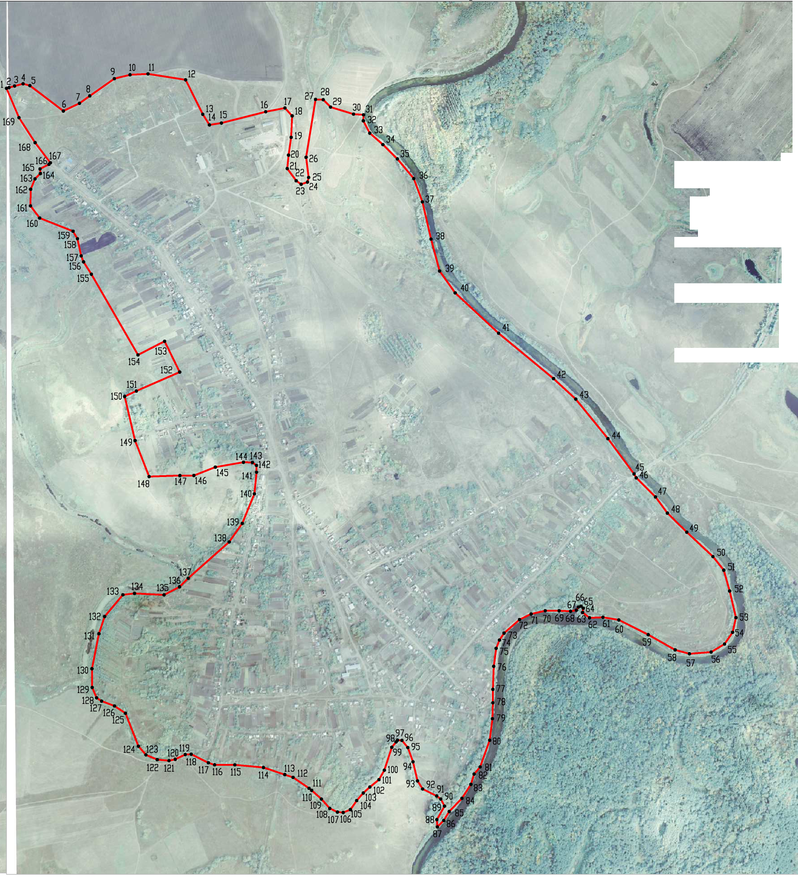

Прохождение границы |  | Описание прохождения границы
от точки | до точки
1 | 2 | 3
1 | 2 | в северо-восточном направлении пересекает автомобильную дорогу регионального значения "Курск - Борисоглебск" - Грибановский - Посевкино - гр. Тамбовской обл." - с. Большие Алабухи от ее оси до восточной стороны полосы отвода
2 | 4 | в северном-восточном направлении по южному краю пашни
4 | 6 | в юго-восточном направлении по южному краю пашни
6 | 10 | в северо-восочном по южному краю пашни
10 | 11 | в восточном направлении по южному краю пашни
11 | 12 | в юго-восточном направлении по степной растительности
12 | 14 | в юго-восточном направлении по степной растительности
14 | 17 | в северо-восточном направлении по полевой дороге
17 | 18 | в юго-восточном направлении по полевой дороге
18 | 21 | в юго-западном направлении по полевой дроге
21 | 23 | в юго-восточном направлении по степной растительности
23 | 24 | в северо-восточном направлении по степной растительности
24 | 25 | в северо-восточном направлении по луговой растительности
25 | 26 | в северо-западном направлении по луговой растительности
26 | 27 | в северо-восточном направлении по по луговой растительности
27 | 28 | в восточном направлении пересекает балку
28 | 31 | в юго-восточном направлении по луговой растительности
31 | 32 | в южном направлении по краю прибрежной полосы правого берега реки Ворона
32 | 52 | в юго-восточном направлении по краю прибрежной полосы правого берега реки Ворона
52 | 53 | в юго-восточном направлении по краю водоохранных зеленых насаждений правого берега реки Ворона
53 | 56 | в юго-западном направлении по краю водоохранных зеленых насаждений правого берега реки Ворона
56 | 57 | в западном направлении по краю водоохранных зеленых насаждений правого берега реки Ворона
57 | 61 | в северо-западном направлении по краю прибрежной полосы правого берега реки Ворона
61 | 62 | в западном направлении по краю прибрежной полосы правого берега реки Ворона
62 | 63 | в северо-западном направлении по краю прибрежной полосы правого берега реки Ворона
63 | 64 | в северо-восточном направлении по краю прибрежной полосы правого берега реки Ворона
64 | 65 | в юго-восточном направлении по краю водоохранных зеленых насаждений правого берега реки Ворона
65 | 66 | в северо-западном направлении по краю водоохранных зеленых насаждений правого берега реки Ворона
66 | 68 | в юго-западном направлении по краю водоохранных зеленых насаждений правого берега реки Ворона
68 | 70 | в западном направлении по краю водоохранных зеленых насаждений правого берега реки Ворона
70 | 75 | в юго-западном направлении по южномой стороне приусадебных земельных участков по улице Октябрьская
75 | 76 | в юго-западном направлении по краю водоохранных зеленых насаждений правого берега реки Ворона
76 | 79 | в южном направлении по краю водоохранных зеленых насаждений правого берега реки Ворона
79 | 80 | в юго-восточном направлении по краю водоохранных зеленых насаждений правого берега реки Ворона
80 | 87 | в юго-западном направлении по краю водоохранных зеленых насаждений правого берега реки Ворона
87 | 88 | в северном направлении по древесно-кустарниковой растительности
88 | 89 | в северо-восточном направлении по древесно-кустарниковой растительности
89 | 92 | в северо-западном направлении по древесно-кустарниковой растительности
92 | 96 | в северо-западном направлении по древесно-кустарниковой растительности
96 | 97 | в западном направлении по древесно-кустарниковой растительности
97 | 106 | в юго-западном направлении по южной стороне древесно-кустарниковой растительности
106 | 107 | в западном направлении по западной стороне древесно-кустарниковой растительности
107 | 115 | в северо-западном направлении по южной стороне приусадебных земельных участков по улице Набережная вдоль пересыхающего водотока
115 | 116 | в западном направлении по древесно-кустарниковой растительности, далее по степной растительности
116 | 118 | в северо-западном направлении по закустаренному лугу вдоль пересыхающего водотока
118 | 119 | в западном направлении по закустаренному лугу вдоль пересыхающего водотока
119 | 121 | в юго-западном направлении по закустаренному лугу вдоль пересыхающего водотока
121 | 125 | в северо-западном направлении по луговой растительности вдоль пересыхающего водотока
125 | 129 | в северо-западном направлении по луговой растительности вдоль пересыхающего водотока
129 | 130 | в северном направлении по луговой растительности вдоль пересыхающего водотока
130 | 133 | в северо-восточном направлении по луговой растительности вдоль пересыхающего водотока
133 | 134 | в северо-восточном направлении по луговой растительности вдоль пересыхающего водотока
134 | 135 | в восточном направлении по луговой растительности вдоль пересыхающего водотока
135 | 140 | в северо-восточном направлении по западной стороне приусадебных земельных участков по улице Садовая
140 | 142 | в северном направлении по западной стороне приусадебных земельных участков по улице Садовая
142 | 143 | в северо-западном направлении по западной стороне приусадебных земельных участков по улице Садовая
143 | 144 | в западном направлении по луговой растительности
144 | 146 | в юго-западном направлении по луговой растительности
146 | 148 | в западном направлении по луговой растительности
148 | 150 | в северо-западном направлении по степной растительности
150 | 152 | в северо-восточном направлении по луговой растительности
152 | 153 | в северо-западном направлении по западной стороне приусадебных земельных участков по улице Украинская
153 | 154 | в юго-западном направлении по степной растительности вдоль
154 | 159 | в северо-западном направлении по западной стороне приусадебных земельных участков по улице Украинская
159 | 161 | в северо-западном направлении по западной стороне приусадебных земельных участков по улице Украинская вдоль водотока
161 | 162 | в северном направлении по западной стороне приусадебных земельных участков по улице Украинская
162 | 164 | в северо-восточном направлении по степной растительности
164 | 165 | в северном направлении по степной растительности
165 | 166 | в северо-восточном направлении по степной растительности
166 | 167 | в северо-восточном направлении пересекает автомобильную дорогу регионального значения "Курск - Борисоглебск" - Грибановский - Посевкино - гр. Тамбовской обл." - с. Большие Алабухи от ее оси до восточной стороны полосы отвода
167 | 1 | в северо-западном направлении по оси автомобильной дороги регионального значения "Курск - Борисоглебск" - Грибановский - Посевкино - гр. Тамбовской обл." - с. Большие Алабухи

ОПИСАНИЕ МЕСТОПОЛОЖЕНИЯ ГРАНИЦ
село Власовка Большеалабухского сельского поселения
Грибановского муниципального района Воронежской области (наименование объекта, местоположение границ которого описано
(далее - объект)

Раздел 1

Сведения об объекте
№ п/п |  | Описание характеристик
1 |  | 3
1 | Местоположение объекта | Воронежская область, Грибановский муниципальный район, Большеалабухское сельское поселение, село Власовка
2 | Площадь объекта ±  величина погрешности определения  площади (P ± Дельта P) | 2074208+/-25204 м2
3 | Иные характеристики | -

Раздел 2
Сведения о местоположении границ объекта
1. Система координат: МСК - 36, зона 2
2. Сведения о характерных точках границ объекта
Обозначение характерных точек границ | Координаты, м |  |  | Метод определения координат характерной точки |  |  | Средняя квадратическая погрешность положения характерной точки (М^, м |  |  | Описание обозначения точки на местности (при наличии)
 | X |  | Y
1 | 2 |  | 3 | 4 |  |  | 5 |  |  | 6
1 | 503091.91 |  | 2305948.00 | Картометрический |  |  | 5.00 |  |  | -
2 | 503114.16 |  | 2305999.10 | Картометрический |  |  | 5.00 |  |  | -
3 | 503100.72 |  | 2306020.94 | Картометрический |  |  | 5.00 |  |  | -
4 | 503056.03 |  | 2306020.53 | Картометрический |  |  | 5.00 |  |  | -
5 | 503028.56 |  | 2306034.27 | Картометрический |  |  | 5.00 |  |  | -
6 | 503022.35 |  | 2306059.51 | Картометрический |  |  | 5.00 |  |  | -
7 | 503034.90 |  | 2306086.83 | Картометрический |  |  | 5.00 |  |  | -
8 | 503127.12 |  | 2306116.70 | Картометрический |  |  | 5.00 |  |  | -
9 | 503157.46 |  | 2306140.76 | Картометрический |  |  | 5.00 |  |  | -
10 | 503154.75 |  | 2306183.40 | Картометрический |  |  | 5.00 |  |  | -
11 | 503117.36 |  | 2306222.28 | Картометрический |  |  | 5.00 |  |  | -
12 | 503114.18 |  | 2306248.37 | Картометрический |  |  | 5.00 |  |  | -
13 | 503129.66 |  | 2306271.87 | Картометрический |  |  | 5.00 |  |  | -
14 | 503154.92 |  | в юго-восто | Картометрический |  |  | 5.00 |  |  | и, пере-секает
15 | 503164.47 |  | 2306218.44 | Картометрический |  |  | 5.00 |  |  | -
16 | 503185.50 |  | 2306194.37 | Картометрический |  |  | 5.00 |  |  | -
17 | 503193.88 |  | 2306205.74 | Картометрический |  |  | 5.00 |  |  | -
18 | 503169.86 |  | 2306270.36 | Картометрический |  |  | 5.00 |  |  | -
19 | 503166.84 |  | 2306306.07 | Картометрический |  |  | 5.00 |  |  | -
20 | 503186.30 |  | 2306328.03 | Картометрический |  |  | 5.00 |  |  | -
21 | 503215.86 |  | 2306313.85 | Картометрический |  |  | 5.00 |  |  | -
22 | 503207.51 |  | 2306355.27 | Картометрический |  |  | 5.00 |  |  | -
23 | 503163.69 |  | 2306385.82 | Картометрический |  |  | 5.00 |  |  | -
24 | 503117.65 |  | 2306372.96 | Картометрический |  |  | 5.00 |  |  | -
25 | 503089.02 |  | 2306339.97 | Картометрический |  |  | 5.00 |  |  | -
26 | 503050.15 |  | 2306329.17 | Картометрический |  |  | 5.00 |  |  | -
27 | 502801.94 |  | 2306441.18 | Картометрический |  |  | 5.00 |  |  | -
28 | 502638.02 |  | 2306647.65 | Картометрический |  |  | 5.00 |  |  | -
29 | 502610.91 |  | 2306756.86 | Картометрический |  |  | 5.00 |  |  | -
30 | 502598.63 |  | 2306846.86 | Картометрический |  |  | 5.00 |  |  | -
31 | 502603.34 |  | 2306883.65 | Картометрический |  |  | 5.00 |  |  | -
32 | 502615.66 |  | 2306891.52 | Картометрический |  |  | 5.00 |  |  | -
33 | 502634.06 |  | 2306881.07 | Картометрический |  |  | 5.00 |  |  | -
34 | 502642.33 |  | 2306838.15 | Картометрический |  |  | 5.00 |  |  | -
35 | 502656.23 |  | 2306834.85 | Картометрический |  |  | 5.00 |  |  | -
36 | 502678.72 |  | 2306849.89 | Картометрический |  |  | 5.00 |  |  | -
37 | 502710.48 |  | 2306923.98 | Картометрический |  |  | 5.00 |  | -
38 | 502717.37 | 2306966.67 |  |  | Картометрический | 5.00 |  | -
39 | 502711.28 | 2307078.19 |  |  | Картометрический | 5.00 |  | -
40 | 502730.96 | 2307126.35 |  |  | Картометрический | 5.00 |  | -
41 | 502770.99 | 2307167.28 |  |  | Картометрический | 5.00 |  | -
42 | 502874.74 | 2307221.93 |  |  | Картометрический | 5.00 |  | -
43 | 502909.23 | в юго-запад |  |  | Каррометрический | 5.00 |  | -
44 | 502916.44 | в юго-запад |  |  | Каррометрический | 5.00 |  | -
45 | 502922.82 | в западном н |  |  | Картометрический | 5.00 |  | -
46 | 502953.80 | в северо-зап |  |  | Картометрический | 5.00 |  | и, пересекает
47 | 502952.68 | 2307355.56 |  |  | Картометрический | 5.00 |  | -
48 | 502950.13 | 2307372.28 |  |  | Картометрический | 5.00 |  | -
49 | 502957.43 | 2307461.29 |  |  | Картометрический | 5.00 |  | -
50 | 502971.42 | 2307467.85 |  |  | Картометрический | 5.00 |  | -
51 | 502979.51 | 2307505.86 |  |  | Картометрический | 5.00 |  | -
52 | 502969.99 | 2307552.27 |  |  | Картометрический | 5.00 |  | -
53 | 502862.27 | 2307523.79 |  |  | Картометрический | 5.00 |  | -
54 | 502807.23 | в северо-зап |  |  | Картометрический | 5.00 |  | и, пересекает
55 | 502758.18 | в северо-вос |  |  | Картометричнский | 5.00 |  | -
56 | 502738.60 | 2307652.34 |  |  | Картометрический | 5.00 |  | -
57 | 502770.64 | 2307795.43 |  |  | Картометрический | 5.00 |  | -
58 | 502802.96 | 2307869.32 |  |  | Картометрический | 5.00 |  | -
59 | 502883.15 | 2308026.20 |  |  | Картометрический | 5.00 |  | -
60 | 502850.89 | в северо-заг |  |  | Картометрический | 5.00 |  | -
61 | 502821.18 | в северном н |  |  | Картометрический | 5.00 |  | -
62 | 502796.80 | в северо-вос |  |  | Картометрический | 5.00 |  | -
63 | 502648.30 | 2307971.84 |  |  | Картометрический | 5.00 |  | -
64 | 502630.35 | 2307952.62 |  |  | Картометрический | 5.00 |  | -
65 | 502623.72 | 2307949.07 |  |  | Картометрический | 5.00 |  | -
66 | 502581.97 | 2307926.66 |  |  | Картометрический | 5.00 |  | -
67 | 502534.43 | 2307931.62 |  |  | Картометрический | 5.00 |  | -
68 | 502524.58 | 2307857.62 |  |  | Картометрический | 5.00 |  | -
69 | 502504.20 | 2307845.65 |  |  | Картометрический | 5.00 |  | -
70 | 502324.78 | 2307896.61 |  |  | Картометрический | 5.00 |  | -
71 | 502310.72 | 2307870.18 |  |  | Картометрический | 5.00 |  | -
72 | 502211.81 | 2307845.83 |  |  | Картометрический | 5.00 |  | -
73 | 502043.58 | 2307836.52 |  |  | Картометрический | 5.00 |  | -
74 | 502021.92 | 2307761.43 |  |  | Картометрический | 5.00 |  | -
75 | 501975.87 | 2307658.18 |  |  | Картометрический | 5.00 |  | -
76 | 501928.43 | 2307685.03 |  |  | Картометрический | 5.00 |  | -
77 | 501841.60 | 2307607.97 |  |  | Картометрический | 5.00 |  | -
78 | 501797.82 | 2307553.61 |  |  | Картометрический | 5.00 |  | -
79 | 501740.39 | 2307405.25 |  |  | Картометрический | 5.00 |  | -
80 | 501691.89 | 2307412.76 |  |  | Картометрический | 5.00 |  | -
81 | 501627.45 | 2307429.33 |  |  | Картометрический | 5.00 |  | -
82 | 501592.63 | 2307430.97 |  |  | Картометрический | 5.00 |  | -
83 | 501577.98 | 2307424.14 |  |  | Картометрический | 5.00 |  | -
84 | 501564.61 | 2307317.96 |  |  | Картометрический | 5.00 |  | -
85 | 501540.18 | 2307207.47 |  |  | Картометрический | 5.00 |  | -
86 | 501383.34 | 2307055.54 |  |  | Картометрический | 5.00 |  | -
87 | 501369.59 | 2307013.16 |  |  | Картометрический | 5.00 |  | -
88 | 501369.40 | 2306995.49 |  |  | Картометрический | 5.00 |  | -
89 | 501365.95 | 2306851.34 |  |  | Картометрический | 5.00 |  | -
90 | 501382.36 | 2306786.42 |  |  | Картометрический | 5.00 |  | -
91 | 501409.01 | 2306732.18 |  |  | Картометрический | 5.00 |  | -
92 | 501437.65 | 2306626.50 |  |  | Картометрический | 5.00 |  | -
93 | 501438.62 | 2306598.56 |  |  | Картометрический | 5.00 |  | -
94 | 501452.51 | 2306534.94 |  |  | Картометрический | 5.00 |  | -
95 | 501484.80 | 2306474.29 |  |  | Картометрический | 5.00 |  | -
96 | 501525.48 | 2306428.15 |  |  | Картометрический | 5.00 |  | -
97 | 501547.85 | 2306411.44 |  |  | Картометрический | 5.00 |  | -
98 | 501581.39 | 2306396.00 |  |  | Картометрический | 5.00 |  | -
99 | 501634.24 | 2306392.85 |  |  | Картометрический | 5.00 |  | -
100 | 501689.73 | 2306376.32 |  |  | Картометрический | 5.00 |  | -
101 | 501724.22 | 2306353.19 |  |  | Картометрический | 5.00 |  | -
102 | 501788.56 | 2306323.16 |  |  | Картометрический | 5.00 |  | -
103 | 501903.66 | 2306259.13 |  |  | Картометрический | 5.00 |  | -
104 | 501898.22 | 2306248.59 |  |  | Картометрический | 5.00 |  | -
105 | 501717.39 | 2306304.35 |  |  | Картометрический | 5.00 |  | -
106 | 501658.78 | 2306303.70 |  |  | Картометрический | 5.00 |  | -
107 | 501619.16 | 2306310.85 |  |  | Картометрический | 5.00 |  | -
108 | 501583.87 | 2306328.13 |  |  | Картометрический | 5.00 |  | -
109 | 501534.44 | 2306367.56 |  |  | Картометрический | 5.00 |  | -
110 | 501515.65 | 2306363.98 |  |  | Картометрический | 5.00 |  | -
111 | 501515.59 | 2306339.36 |  |  | Картометрический | 5.00 |  | -
112 | 501525.48 | 2306315.55 |  |  | Картометрический | 5.00 |  | -
113 | 501574.63 | 2306246.90 |  |  | Картометрический | 5.00 |  | -
114 | 501611.06 | 2306216.48 |  |  | Картометрический | 5.00 |  | -
115 | 501697.59 | 2306174.98 |  |  | Картометрический | 5.00 |  | -
116 | 501764.72 | 2306149.70 |  |  | Картометрический | 5.00 |  | -
117 | 501818.87 | 2306143.20 |  |  | Картометрический | 5.00 |  | -
118 | 501852.16 | 2306145.44 |  |  | Картометрический | 5.00 |  | -
119 | 501906.73 | 2306159.54 |  |  | Картометрический | 5.00 |  | -
120 | 502068.62 | 2306222.89 |  |  | Картометрический | 5.00 |  | -
121 | 502159.40 | 2306245.60 |  |  | Картометрический | 5.00 |  | -
122 | 502272.80 | 2306268.78 |  |  | Картометрический | 5.00 |  | -
123 | 502317.84 | 2306268.64 |  |  | Картометрический | 5.00 |  | -
124 | 502358.76 | 2306258.91 |  |  | Картометрический | 5.00 |  | -
125 | 502410.32 | 2306230.63 |  |  | Картометрический | 5.00 |  | -
126 | 502426.14 | 2306206.70 |  |  | Картометрический | 5.00 |  | -
127 | 502419.37 | 2306193.12 |  |  | Картометрический | 5.00 |  | -
128 | 502388.10 | 2306197.06 |  |  | Картометрический | 5.00 |  | -
129 | 502344.27 | 2306197.79 |  |  | Картометрический | 5.00 |  | -
130 | 502310.46 | 2306201.62 |  |  | Картометрический | 5.00 |  | -
131 | 502281.35 | 2306200.29 |  |  | Картометрический | 5.00 |  | -
132 | 502291.09 | 2306185.37 |  |  | Картометрический | 5.00 |  | -
133 | 502326.75 | 2306176.86 |  |  | Картометрический | 5.00 |  | -
134 | 502384.21 | 2306164.12 |  |  | Картометрический | 5.00 |  | -
135 | 502439.73 | 2306166.56 |  |  | Картометрический | 5.00 |  | -
136 | 502499.38 | 2306200.68 |  |  | Картометрический | 5.00 |  | -
137 | 502606.73 | 2306259.57 |  |  | Картометрический | 5.00 |  | -
138 | 502643.00 | 2306272.48 |  |  | Картометрический | 5.00 |  | -
139 | 502694.08 | 2306290.91 |  |  | Картометрический | 5.00 |  | -
140 | 502761.19 | 2306295.97 |  |  | Картометрический | 5.00 |  | -
141 | 502780.74 | 2306309.99 |  |  | Картометрический | 5.00 |  | -
142 | 502825.57 | 2306348.78 |  |  | Картометрический | 5.00 |  | -
143 | 502856.45 | 2306356.50 |  |  | Картометрический | 5.00 |  | -
144 | 502919.10 | 2306361.97 |  |  | Картометрический | 5.00 |  | -
145 | 502922.00 | 2306342.05 |  |  | Картометрический | 5.00 |  | -
146 | 502849.36 | 2306319.55 |  |  | Картометрический | 5.00 |  | -
147 | 502826.69 | 2306299.32 |  |  | Картометрический | 5.00 |  | -
148 | 502826.64 | 2306284.30 |  |  | Картометрический | 5.00 |  | -
149 | 502789.80 | 2306206.29 |  |  | Картометрический | 5.00 |  | -
150 | 502797.70 | 2306186.54 |  |  | Картометрический | 5.00 |  | -
151 | 502791.00 | 2306154.61 |  |  | Картометрический | 5.00 |  | -
152 | 502799.76 | 2306142.11 |  |  | Картометрический | 5.00 |  | -
153 | 502848.73 | 2306108.19 |  |  | Картометрический | 5.00 |  | -
154 | 502883.65 | 2306062.10 |  |  | Картометрический | 5.00 |  | -
155 | 502918.74 | 2306041.36 |  |  | Картометрический | 5.00 |  | -
156 | 502948.53 | 2306035.94 |  |  | Картометрический | 5.00 |  | -
157 | 502980.52 | 2306030.12 |  |  | Картометрический | 5.00 |  | -
158 | 503075.66 | 2305944.15 |  |  | Картометрический | 5.00 |  | -
1 | 503091.91 | 2305948.00 |  |  | Картометрический | 5.00 |  | -
3. Сведения о характерных точках части (частей) границы объекта
Обозначение характерных точек части границы | Координаты, м |  |  |  | Метод определения координат характерной точки | Средняя квадратическая погрешность положенияхарак терной точки (М), м |  | Описание обозначения точки на местности (при наличии)
 | X | Y
1 | 2 | 3 |  |  | 4 | 5 |  | 6
Часть №
- | - | - |  |  | - | - |  | -

Раздел 3
Сведения о местоположении измененных (уточненных) границ объекта
1. Система координат: -
2. Сведения о характерных точках границ объекта
Обозначение характерных точек границ | Существующие координаты, м |  | Измененные (уточненные) координаты, м |  | Метод  определения  координат  характерной  точки | Средняя квадратическая погрешность положения характерной точки (М^, м | Описание обозначения точки на местности
 | X | Y | X | Y
1 | 2 | 3 | 4 | 5 | 6 | 7 | 8
- | - | - | - | - | - | - | -
3.Сведения о характерных точках части (частей) границы объекта
Часть №
- | - | - | - | - | - | - | -

Раздел 4
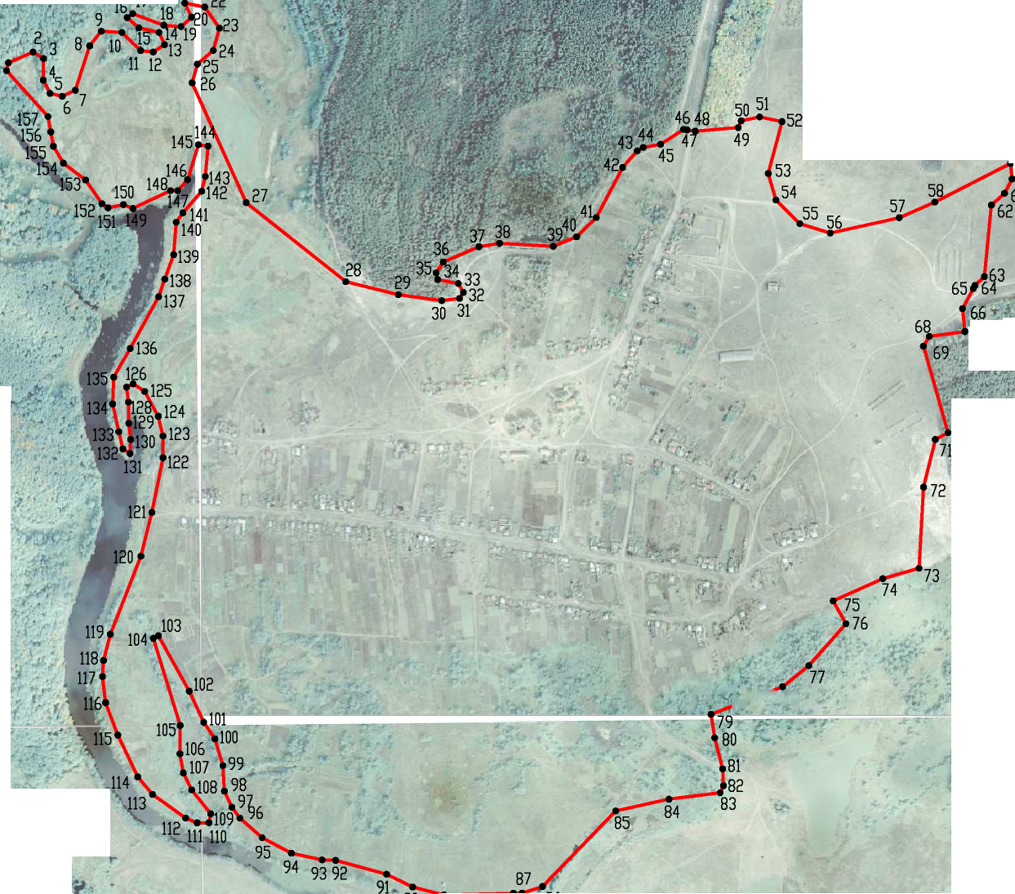

Прохождение границы |  | Описание прохождения границы
от точки | до точки
1 | 2 | 3
1 | 2 | в северо-восточном направлении по древесно-кустарниковой растительности
2 | 3 | в юго-восточном направлении по древесно-кустарниковой растительности
3 | 4 | в южном направлении по древесно-кустарниковой растительности
4 | 6 | в юго-восточном направлении по древесно-кустарниковой растительности
6 | 9 | в северо-восточном направлении по луговой растительности
9 | 10 | в восточном направлении по луговой растительности
10 | 12 | в юго-восточном направлении по древесно-кустарниковой растительности
12 | 13 | в северо-восточном направлении по древесно-кустарниковой растительности
13 | 14 | в северо-западном направлении по древесно-кустарниковой растительности
14 | 16 | в северо-западном направлении по древесно-кустарниковой растительности
16 | 17 | в северо-восточном направлении по древесно-кустарниковой растительности
17 | 19 | в юго-восточном направлении по древесно-кустарниковой растительности
19 | 20 | в северо-восточном направлении по древесно-кустарниковой растительности
20 | 21 | в северо-западном направлении по древесно-кустарниковой растительности
21 | 22 | в юго-восточном направлении по древесно-кустарниковой растительности
22 | 23 | в юго-восточном направлении по закустаренному лугу
23 | 26 | в юго-западном направлении по луговой растительности
26 | 28 | в юго-восточном направлении по луговой растительности, пересекает грунтовую дорогу
28 | 31 | в юго-восточном направлении по южной стороне земель лесного фонда
31 | 32 | в северо-восточном направлении по южной стороне земель лесного фонда
32 | 33 | в северо-западном направлении по южной стороне земель лесного фонда
33 | 35 | в северо-западном направлении по южной стороне земель лесного фонда
35 | 38 | в северо-восточном направлении по южной стороне земель лесного фонда
38 | 39 | в восточном направлении по южной стороне земель лесного фонда
39 | 46 | в северо-восточном направлении по южной стороне земель лесного фонда пересекает грунтовую дорогу
46 | 47 | в юго-восточном направлении по степной растительности

1 | 2 | 3
47 | 48 | в юго-восточном направлении пересекает дорогу регионального значения Большие Алабухи-Власовка
48 | 49 | в северо-восточном направлении по южной стороне лесной полосы
49 | 50 | в северо-восточном направлении по степной растительности
50 | 51 | в северо-восточном направлении по степной растительности
51 | 52 | в юго-восточном направлении по степной растительности
52 | 53 | в юго-западном направлении по степной растительности
53 | 56 | в юго-восточном направлении по степной растительности пересекает грунтовую дорогу
56 | 59 | в северо-восточном направлении пересекает грунтовую дорогу, далее по степной растительности
59 | 60 | в юго-восточном направлении по степной растительности
60 | 62 | в юго-западном направлении по степной растительности
62 | 66 | в юго-западном направлении по степной растительности пересекает грунтовую дорогу
66 | 67 | в юго-восточном направлении по западной стороне земель леного фонда
67 | 69 | в юго-западном направлении по западной стороне земель леного фонда
69 | 70 | в юго-восточном направлении по западной стороне земель леного фонда
70 | 73 | в юго-западном направлении по степной растительности
73 | 75 | в юго-западном направлении по луговой растительности
75 | 76 | в юго-восточном направлении по закустаренному лугу
76 | 79 | в юго-западном направлении по закустренному лугу
79 | 82 | в юго-восточном направлении по закустаренному лугу пересекает грунтовую дорогу
82 | 83 | в юго-западном направлении по закустаренному лугу
83 | 86 | в юго-западном направлении по краю прибрежной полосы левого берега старого русла реки Ворона
86 | 87 | в юго-западном направлении по краю прибрежной полосы левого берега старого русла реки Ворона
87 | 89 | в западном направлении по краю прибрежной полосы левого берега старого русла реки Ворона
89 | 95 | в северо-западном направлении по краю прибрежной полосы левого берега старого русла реки Ворона
95 | 103 | в северо-западном направлении по луговой растительности
103 | 104 | в юго-западном направлении по закустаренной луговой растительности
104 | 105 | в юго-восточном направлении по закустаренной луговой растительности
105 | 106 | в южном направлениии по закустаренной луговой растительности
106 | 109 | в юго-восточном направлении по закустаренной луговой растительности
109 | 110 | в северо-западном направлении по закустаренной луговой растительности
110 | 111 | в западном направлении по закустаренной луговой растительности

1 | 2 | 3
111 | 117 | в северо-западном направлении по краю прибрежной полосы левого берега старого русла реки Ворона
117 | 122 | в северо-восточном направлении по краю прибрежной полосы левого берега старого русла реки Ворона
122 | 123 | в северном направлении по закустаренной луговой растительности
123 | 126 | в северо-западном направлении по закустаренной луговой растительности
126 | 127 | в юго-западном направлении по закустаренной луговой растительности
127 | 131 | в южном направлении по закустаренной луговой растительности
131 | 134 | в северо-западном направлении по краю прибрежной полосы левого берега старого русла реки Ворона
134 | 135 | в северном направлении по краю прибрежной полосы левого берега старого русла реки Ворона
135 | 144 | в северо-восточном направлении по краю прибрежной полосы левого берега старого русла реки Ворона
144 | 145 | в северо-западном направлении по луговой растительности
145 | 147 | в юго-западном направлении по луговой растительности
147 | 148 | в западном направлении по луговой растительности
148 | 149 | в юго-западном направлении по луговой растительности
149 | 150 | в северо-западном направлении по луговой растительности
150 | 151 | в юго-западном направлнении по луговой растительности
151 | 158 | в северо-западном направлении по луговой растительности
158 | 1 | в северо-восточном направлении по луговой растительности

ОПИСАНИЕ МЕСТОПОЛОЖЕНИЯ ГРАНИЦ
поселок Верхний Затон Большеалабухского сельского поселения
Грибановского муниципального района Воронежской области (наименование объекта, местоположение границ которого описано
(далее - объект)

Раздел 1

Сведения об объекте
№ п/п |  | Описание характеристик
1 |  | 3
1 | Местоположение объекта | Воронежская область, Грибановский муниципальный район, Большеалабухское сельское поселение, поселок Верхний Затон
2 | Площадь объекта ±  величина погрешности определения  площади (P ± Дельта P) | 518790+/-12605 м2
3 | Иные характеристики | -

Раздел 2
Сведения о местоположении границ объекта
1. Система координат: МСК - 36, зона 2
2. Сведения о характерных точках границ объекта
Обозначение характерных точек границ | Координаты, м |  |  | Метод определения координат характерной точки |  |  | Средняя квадратическая погрешность положения характерной точки (М^, м |  | Описание обозначения точки на местности (при наличии)
 | X |  | Y
1 | 2 |  | 3 | 4 |  |  | 5 |  | 6
1 | 500450.31 |  | 2301621.85 | Картометрический |  |  | 5.00 |  | -
2 | 500493.22 |  | 2301835.20 | Картометрический |  |  | 5.00 |  | -
3 | 500489.47 |  | 2301946.03 | Картометрический |  |  | 5.00 |  | -
4 | 500476.12 |  | 2302061.85 | Картометрический |  |  | 5.00 |  | -
5 | 500467.86 |  | 2302078.43 | Картометрический |  |  | 5.00 |  | -
6 | 500459.35 |  | 2302095.20 | Картометрический |  |  | 5.00 |  | -
7 | 500480.69 |  | 2302153.49 | Картометрический |  |  | 5.00 |  | -
8 | 500535.57 |  | 2302430.82 | Картометрический |  |  | 5.00 |  | -
9 | 500493.91 |  | 2302542.05 | Картометрический |  |  | 5.00 |  | -
10 | 500454.73 |  | 2302588.31 | Картометрический |  |  | 5.00 |  | -
11 | 500336.31 |  | 2302642.26 | Картометрический |  |  | 5.00 |  | -
12 | 500096.35 |  | 2302567.39 | Картометрический |  |  | 5.00 |  | -
13 | 500050.63 |  | 2302481.45 | Картометрический |  |  | 5.00 |  | -
14 | 500025.55 |  | 2302464.19 | Картометрический |  |  | 5.00 |  | -
15 | 500001.09 |  | 2302462.71 | Картометрический |  |  | 5.00 |  | -
16 | 499960.80 |  | 2301965.33 | Картометрический |  |  | 5.00 |  | -
17 | 499958.35 |  | 2301931.19 | Картометрический |  |  | 5.00 |  | -
18 | 499959.46 |  | 2301922.40 | Картометрический |  |  | 5.00 |  | -
19 | 499961.48 |  | 2301906.34 | Картометрический |  |  | 5.00 |  | -
20 | 499997.93 |  | 2301617.17 | Картометрический |  |  | 5.00 |  | -
21 | 500063.19 |  | 2301592.86 | Картометрический |  |  | 5.00 |  | -
22 | 500102.06 |  | 2301581.99 | Картометрический |  |  | 5.00 |  | -
23 | 500166.33 |  | 2301574.98 | Картометрический |  |  | 5.00 |  | -
24 | 500188.28 |  | 2301577.59 | Картометрический |  |  | 5.00 |  | -
25 | 500210.05 |  | 2301568.29 | Картометрический |  |  | 5.00 |  | -
26 | 500228.46 |  | 2301533.26 | Картометрический |  |  | 5.00 |  | -
27 | 500276.35 |  | 2301519.84 | Картометрический |  |  | 5.00 |  | -
28 | 500302.91 |  | 2301480.49 | Картометрический |  |  | 5.00 |  | -
29 | 500334.02 |  | 2301485.09 | Картометрический |  |  | 5.00 |  | -
1 | 500450.31 |  | 2301621.85 | Картометрический |  |  | 5.00 |  | -
3. Сведения о характерных точках части (частей) границы объекта
Обозначение характерных точек части границы | Координаты, м |  |  |  | Метод определения координат характерной точки | Средняя квадратическая погрешность положенияхарак терной точки (М), м |  | Описание обозначения точки на местности (при наличии)
 | X | Y
1 | 2 | 3 |  |  | 4 | 5 |  | 6
Часть №
- | - | - |  |  | - | - |  | -

Раздел 3
Сведения о местоположении измененных (уточненных) границ объекта
1. Система координат: -
2. Сведения о характерных точках границ объекта
Обозначение характерных точек границ | Существующие координаты, м |  | Измененные (уточненные) координаты, м |  | Метод  определения  координат  характерной  точки | Средняя квадратическая погрешность положения характерной точки (М^, м | Описание обозначения точки на местности
 | X | Y | X | Y
1 | 2 | 3 | 4 | 5 | 6 | 7 | 8
- | - | - | - | - | - | - | -
3.Сведения о характерных точках части (частей) границы объекта
Часть №
- | - | - | - | - | - | - | -

Раздел 4

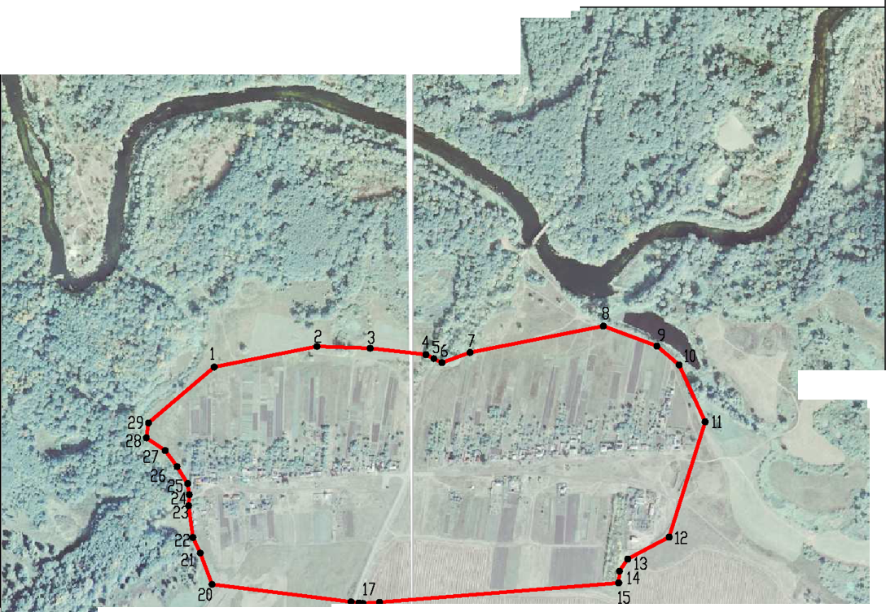

Прохождение границы |  | Описание прохождения границы
от точки | до точки
1 | 2 | 3
1 | 2 | в северо-восточном направлении по степной растительности
2 | 3 | в восточном направлении по южной стороне земель лесного фонда
3 | 5 | в юго-восточном направлении по южной стороне земель лесного фонда
5 | 6 | в юго-восточном направлении по древесно-кустарниковой растительности пересекая грунтовую дорогу
6 | 8 | в северо-восточном направлении по степной растительности пересекая грунтовую дорогу
8 | 11 | в юго-восточном направлении по северной стороне приусадебных земельных участков по улице Лесная
11 | 12 | в юго-западном направлении по степной растительности пересекает грунтовую дорогу
12 | 14 | в юго-западном направлении по степной растительности
14 | 15 | в южном направлении по древесно-кустарниковой растительности
15 | 17 | в юго-западном направлении по пашне
17 | 18 | в северо-восточном направлении по степной растительности
18 | 19 | в северо-западном направлении пересекает автомобильную дорогу регионального значения Богана-Затон
19 | 20 | в северо-западном направлении по пашне
20 | 23 | в северо-западном направлении по древесно-кустарниковой растительности
23 | 24 | в северо-восточном направлении по древесно-кустарниковой растительности
24 | 28 | в северо-западном направлении по древесно-кустарниковой растительности
28 | 1 | в северо-восточном направлении по луговой растительности

